文献检索与科研软件应用作业

专业： 软件工程 学号： 22920212204392 姓名： 黄勖

**1. 任选一名你感兴趣的科学家，学校/学院/研究领域不限。在知网-高级检索中检索此专家（注意所属单位与研究方向，必须是同一个人）以第一作者或通讯作者身份发表的中文学术期刊论文，并以发表时间从新到旧排序，将最新的五篇论文的GB/T 7714-2015格式引文复制并汇总。**

科学家：

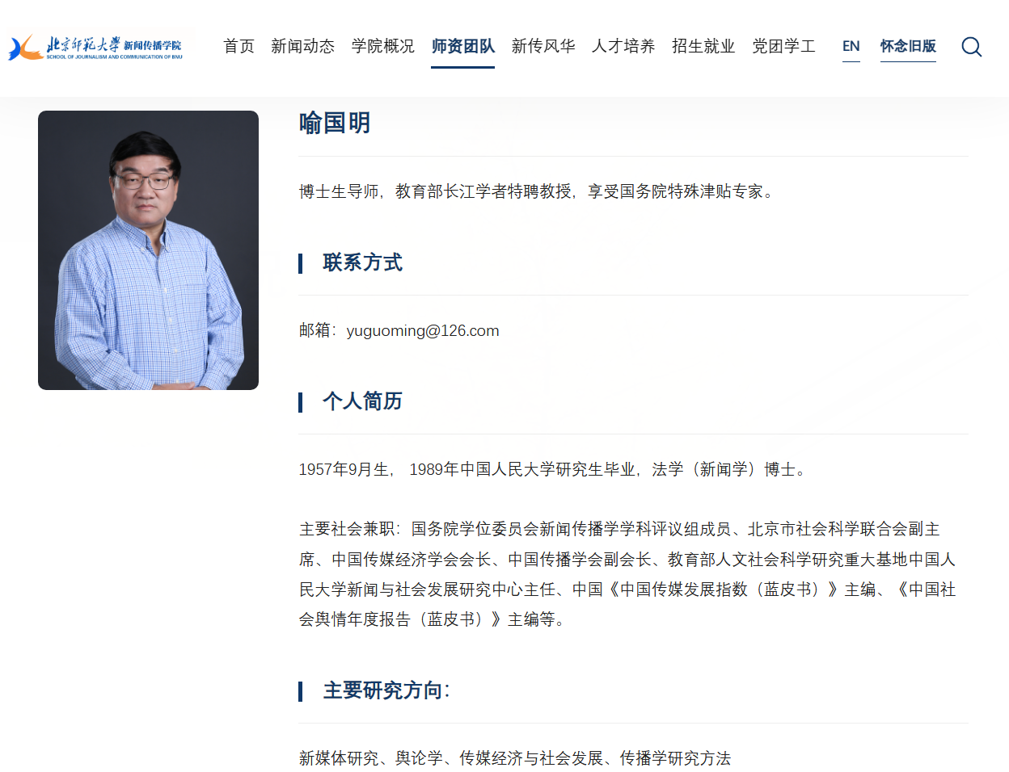

搜索：

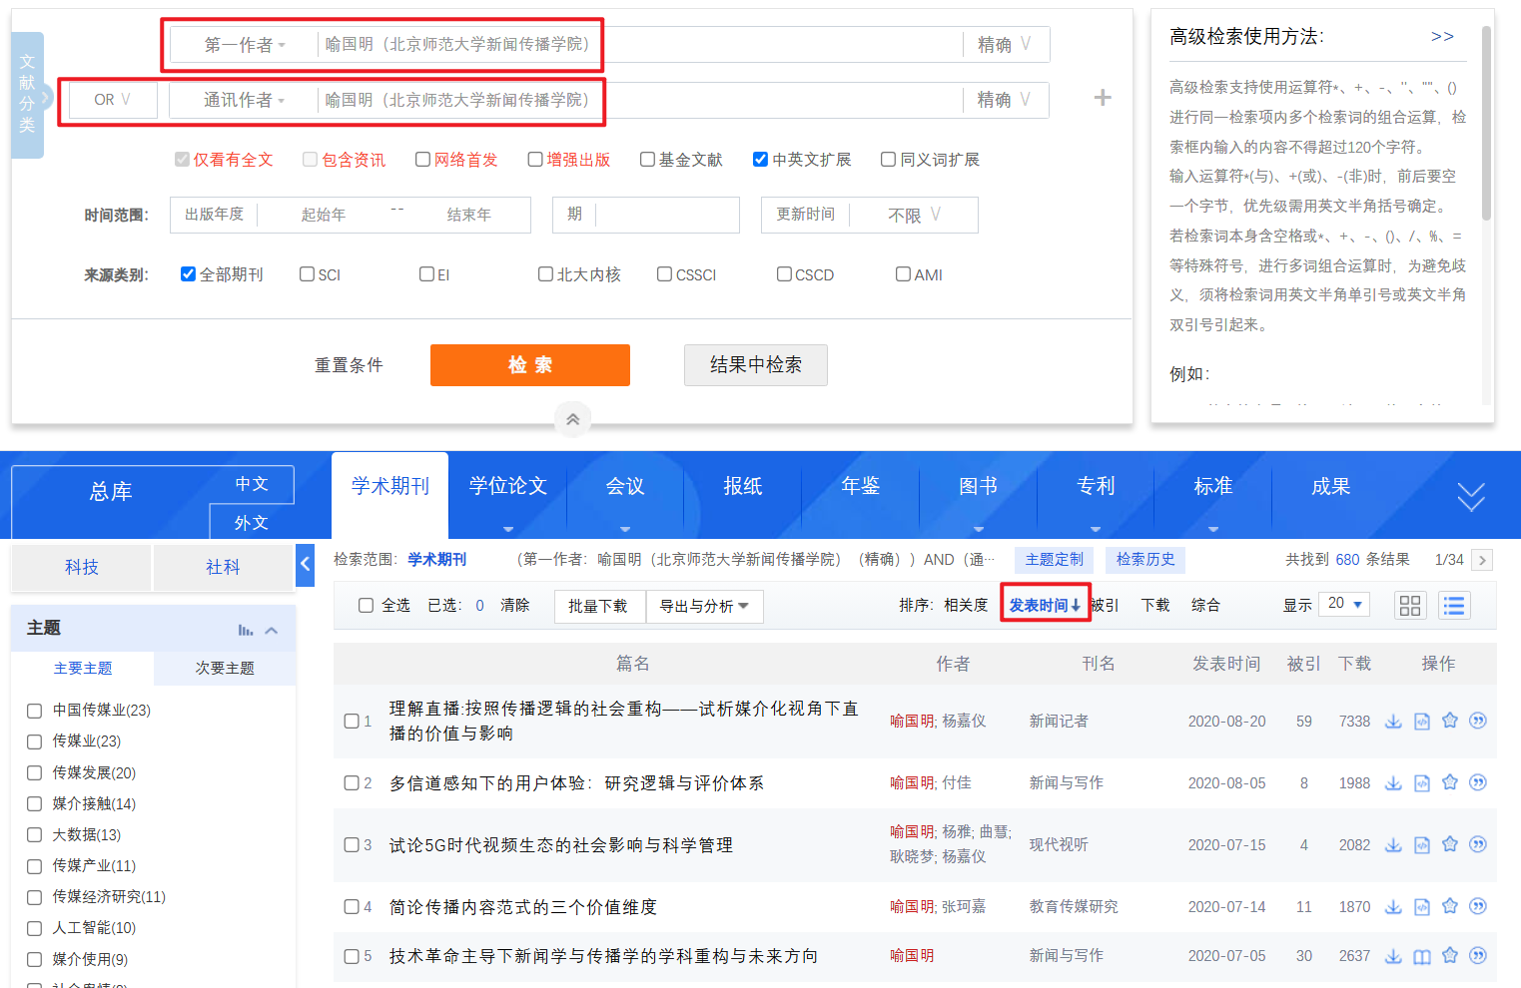

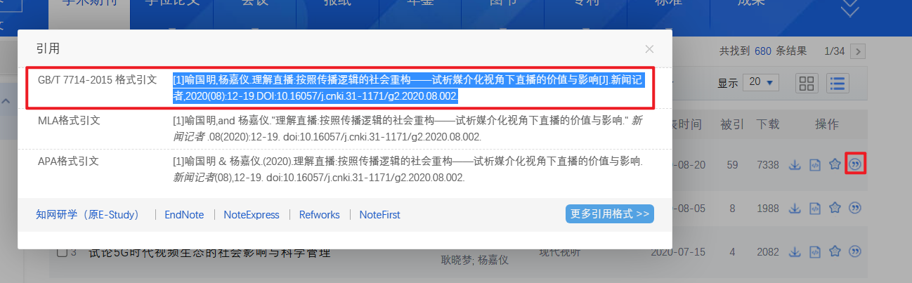

文献：

[1]喻国明,杨嘉仪.理解直播:按照传播逻辑的社会重构——试析媒介化视角下直播的价值与影响[J].新闻记者,2020(08):12-19.DOI:10.16057/j.cnki.31-1171/g2.2020.08.002.

[2]喻国明,付佳.多信道感知下的用户体验：研究逻辑与评价体系[J].新闻与写作,2020(08):68-74.

[3]喻国明,杨雅,曲慧等.试论5G时代视频生态的社会影响与科学管理[J].现代视听,2020(07):30-35.

[4]喻国明,张珂嘉.简论传播内容范式的三个价值维度[J].教育传媒研究,2020(04):11-14.DOI:10.19400/j.cnki.cn10-1407/g2.2020.04.003.

[5]喻国明.技术革命主导下新闻学与传播学的学科重构与未来方向[J].新闻与写作,2020(07):15-21.

**2. 任选一名你感兴趣的科学家，国别/单位/研究领域不限。使用Web of Science检索此专家以第一作者或通讯作者身份发表的英文学术期刊论文，并按发表日期新→旧排序，将最新的五篇论文的引文复制并汇总，注意格式统一。**

科学家：

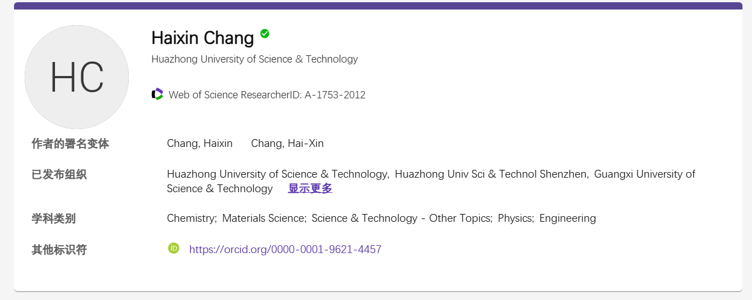

搜索与导出：

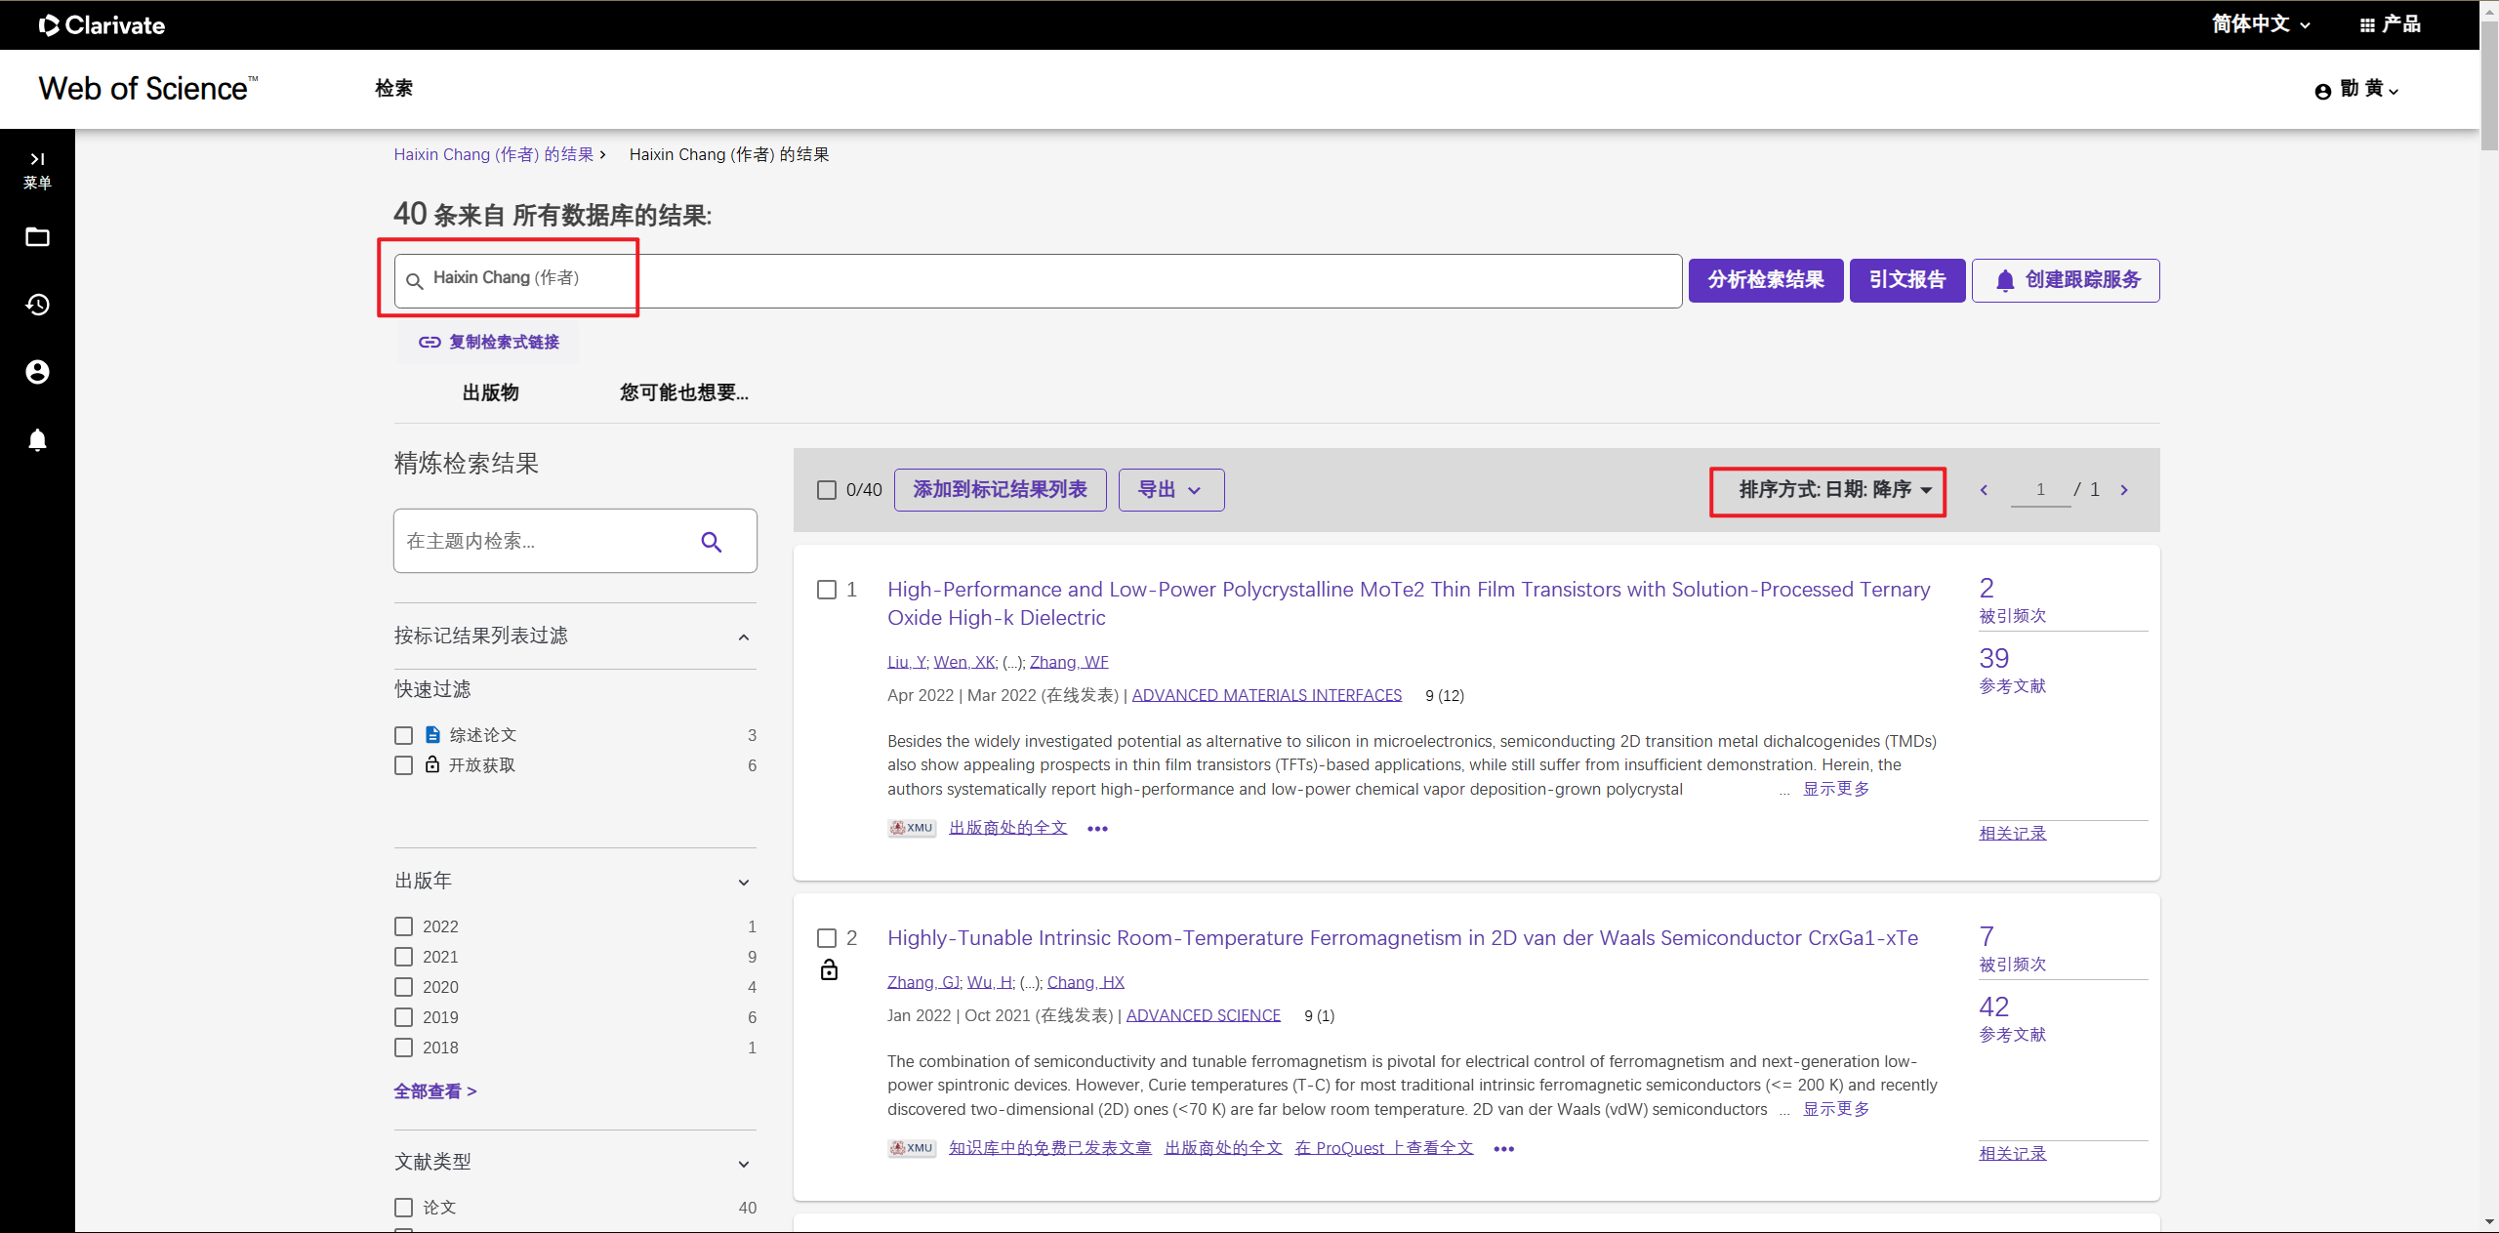

文献：

(这里使用EndNote生成)

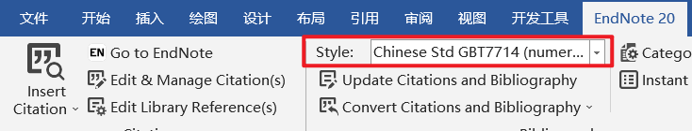

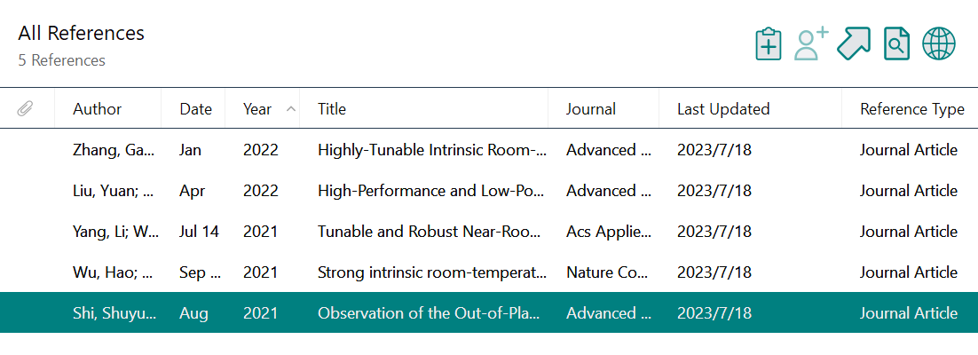

[1] LIU Y, WEN X, LEI W, et al. High-Performance and Low-Power Polycrystalline MoTe2 Thin Film Transistors with Solution-Processed Ternary Oxide High-k Dielectric [J]. Advanced Materials Interfaces, 2022, 9(12).(https://doi.org/10.1002/admi.202101863)

[2] ZHANG G, WU H, ZHANG L, et al. Highly-Tunable Intrinsic Room-Temperature Ferromagnetism in 2D van der Waals Semiconductor CrxGa1-xTe [J]. Advanced Science, 2022, 9(1).(https://doi.org/10.1002/advs.202103173)

[3] WU H, ZHANG W, YANG L, et al. Strong intrinsic room-temperature ferromagnetism in freestanding non-van der Waals ultrathin 2D crystals [J]. Nature Communications, 2021, 12(1).(https://doi.org/10.1038/s41467-021-26009-0)

[4] YANG L, WU H, ZHANG L, et al. Tunable and Robust Near-Room-Temperature Intrinsic Ferromagnetism of a van der Waals Layered Cr-Doped 2H-MoTe2 Semiconductor with an Out-of-Plane Anisotropy [J]. Acs Applied Materials & Interfaces, 2021, 13(27): 31880-90.(https://doi.org/10.1021/acsami.1c07680)

[5] SHI S, LI J, HSU C-H, et al. Observation of the Out-of-Plane Polarized Spin Current from CVD Grown WTe2 [J]. Advanced Quantum Technologies, 2021, 4(8).(https://doi.org/10.1002/qute.202100038)

**3. 检索、列举题名为“生物质”“Biomass”相关的五篇中/外学位论文各5篇。**

**中国学位论文：**

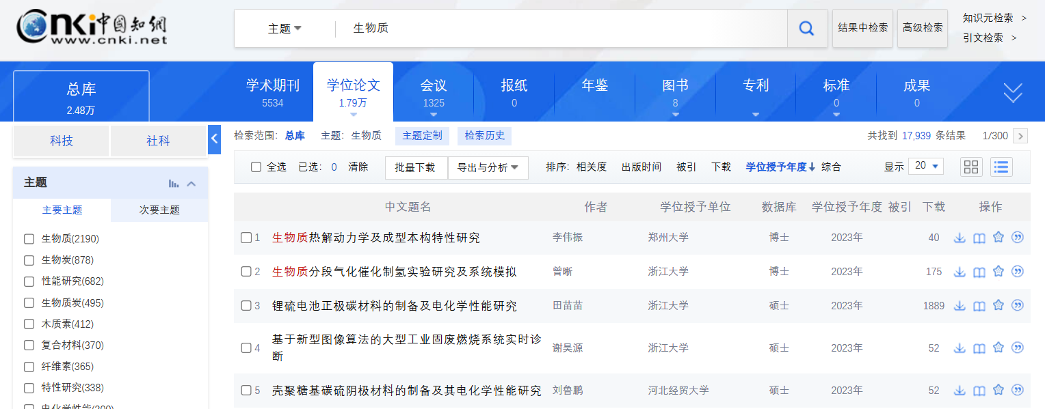

[1]李伟振. 生物质热解动力学及成型本构特性研究[D].郑州大学,2023.DOI:10.27466/d.cnki.gzzdu.2023.000014.

[2]曾晰. 生物质分段气化催化制氢实验研究及系统模拟[D].浙江大学,2023.DOI:10.27461/d.cnki.gzjdx.2023.000262.

[3]田苗苗. 锂硫电池正极碳材料的制备及电化学性能研究[D].浙江大学,2023.DOI:10.27461/d.cnki.gzjdx.2023.000013.

[4]谢昊源. 基于新型图像算法的大型工业固废燃烧系统实时诊断[D].浙江大学,2023.DOI:10.27461/d.cnki.gzjdx.2023.000087.

[5]刘鲁鹏. 壳聚糖基碳硫阴极材料的制备及其电化学性能研究[D].河北经贸大学,2023.DOI:10.27106/d.cnki.ghbju.2023.000801.

**外国学位论文：（可以使用厦门大学 CARSI登录）**

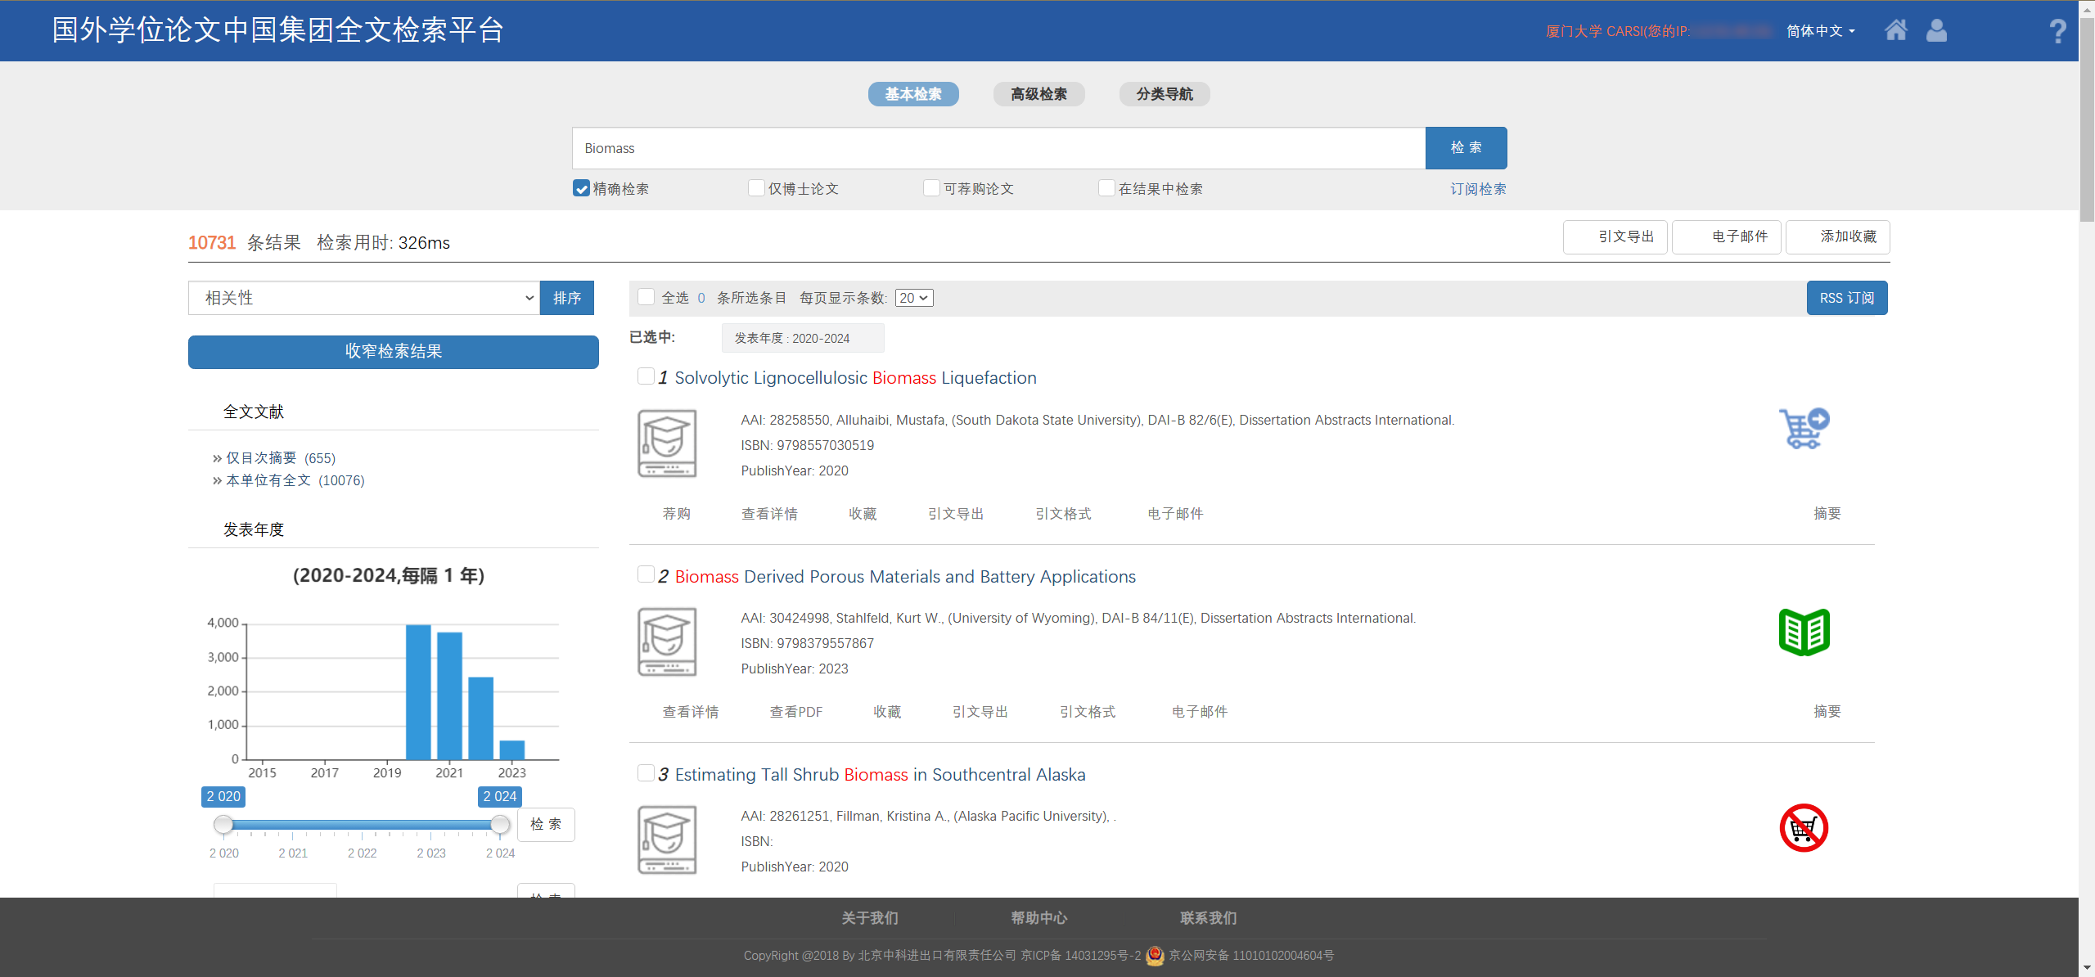

[1]Alluhaibi, Mustafa.Solvolytic Lignocellulosic Biomass Liquefaction[D].ProQuest Dissertations and Theses Full-text Search Platform,2020.

[2]Stahlfeld, Kurt W..Biomass Derived Porous Materials and Battery Applications[D].ProQuest Dissertations and Theses Full-text Search Platform,2023.

[3]Fillman, Kristina A..Estimating Tall Shrub Biomass in Southcentral Alaska[D].ProQuest Dissertations and Theses Full-text Search Platform,2020.

[4]Striker, Ryan.Microwave Measurement of Grain and Biomass[D].ProQuest Dissertations and Theses Full-text Search Platform,2022.

[5]Tavares, Cláudia.Valorisation of Underutilized Endogenous Forest Biomass[D].ProQuest Dissertations and Theses Full-text Search Platform,2020.

**4. 在Web of Science中查询下你所在学院近10年发表的文章，然后针对作者分布进行分析，并下载分析图。如果本院发表文章较少，可以别的学院为参考。**

**检索（机构+地址识别厦门大学信息学院，出版日期筛选近十年）：**

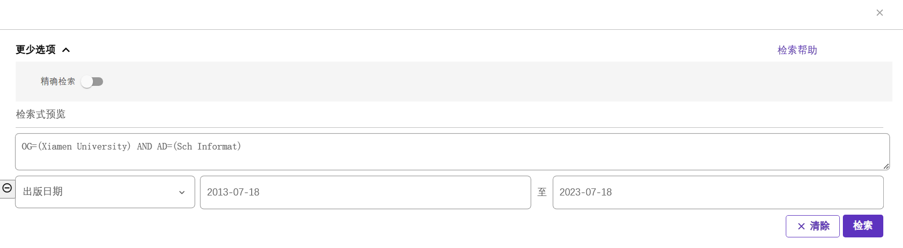

**检索结果：**

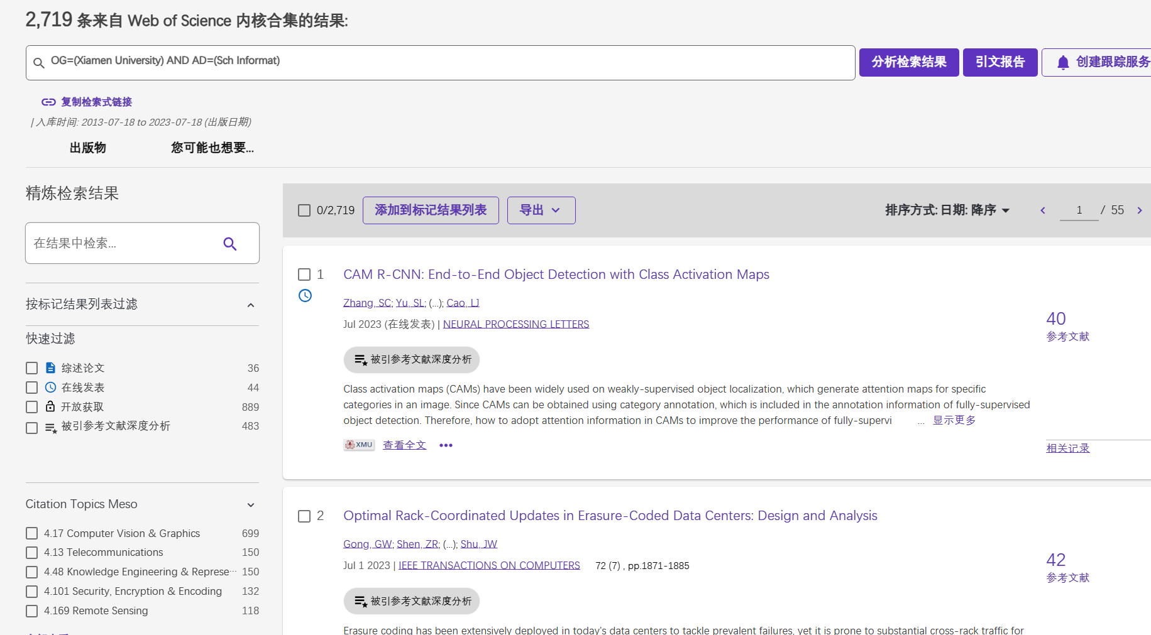

**针对作者分布进行分析，下载：**



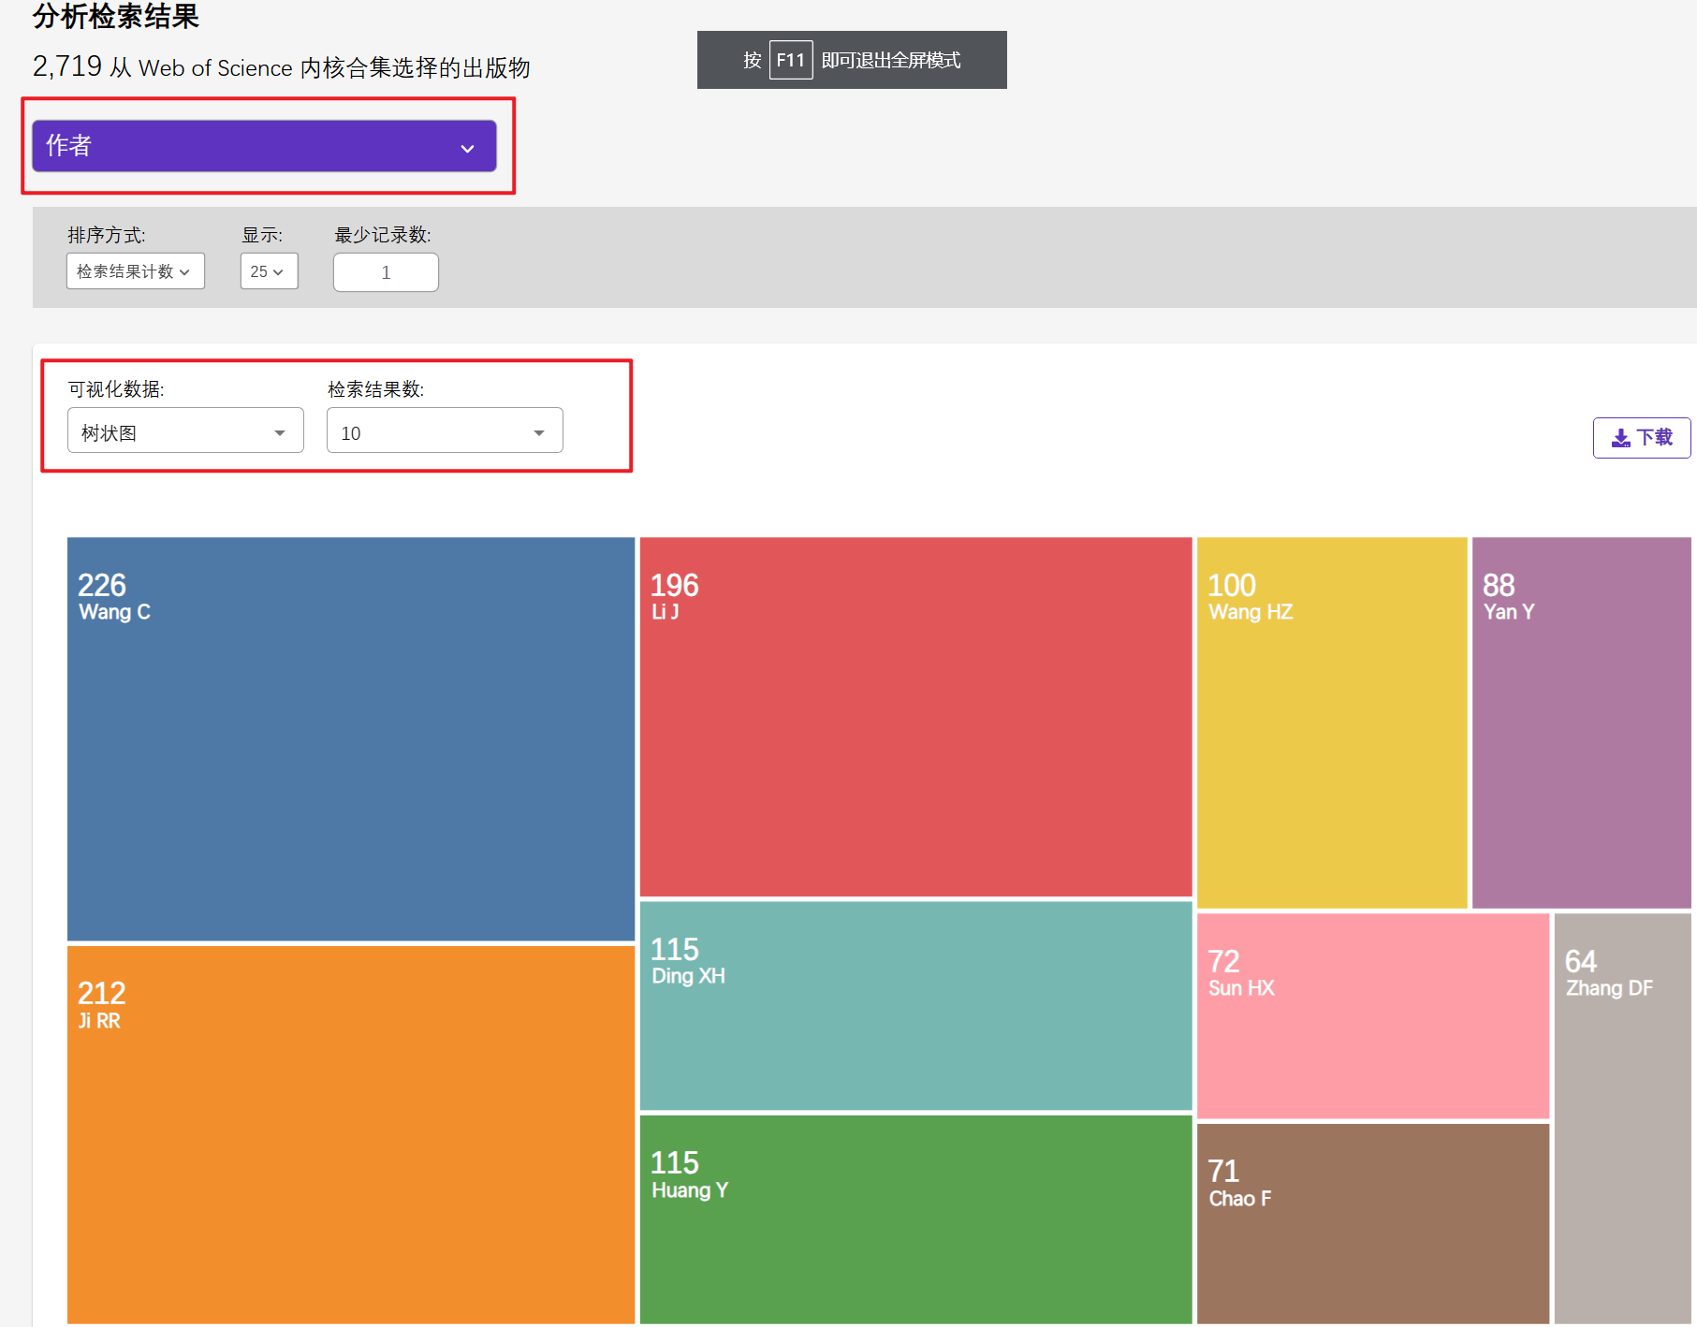

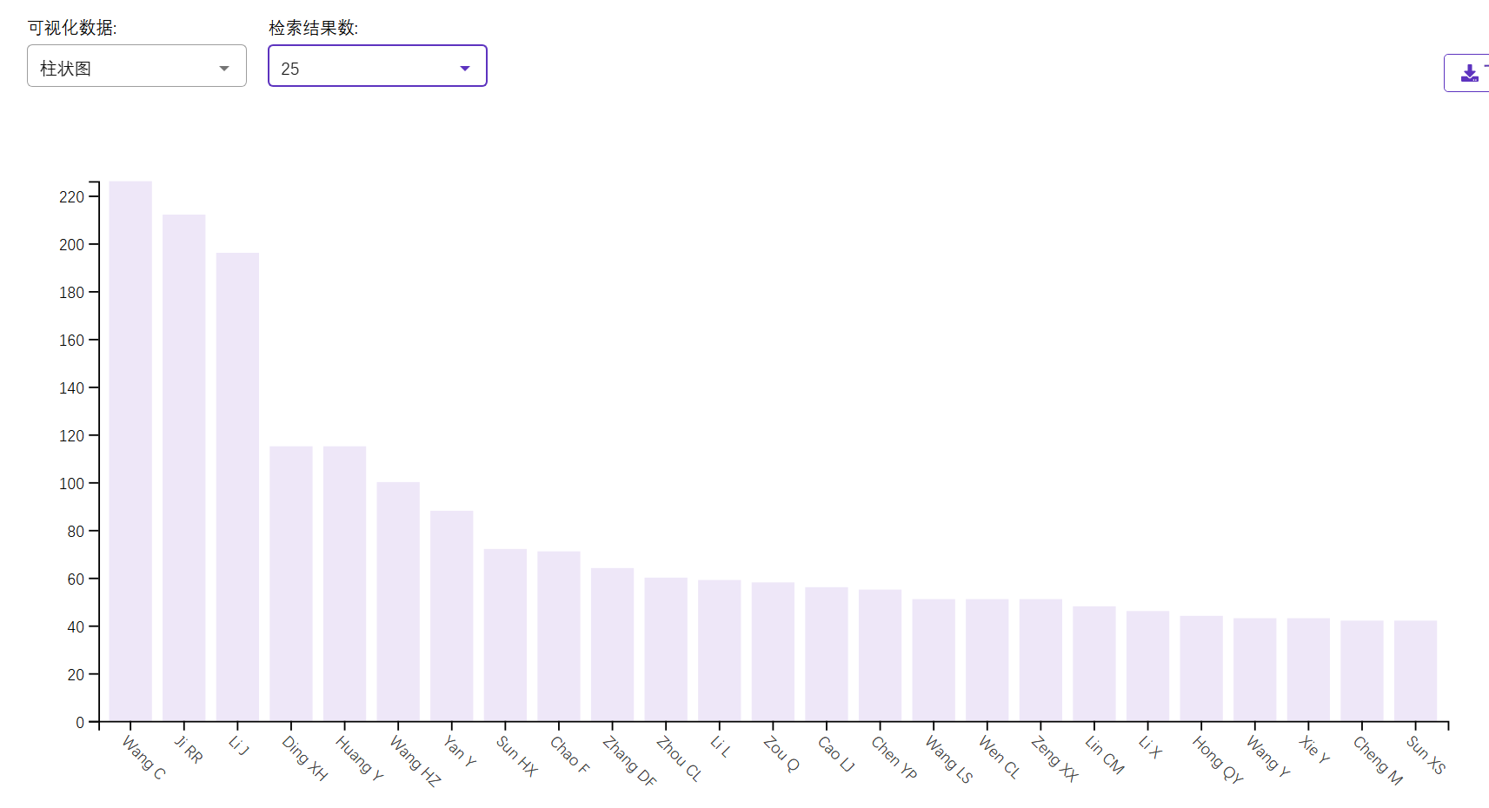

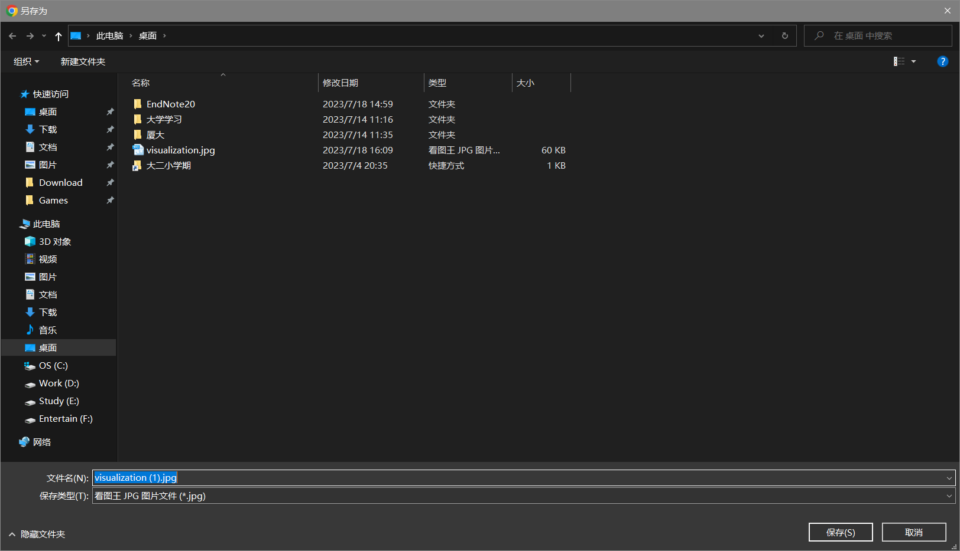

**下载图片：**

